Interacciones positivas entre el maestro y el niño/a
Un curso de educación continúa para profesionales de cuidado infantil y educación temprana.

4-C
5 Odana Court
Madison WI 53719
608-271-9181 800-750-KIDS
Fax: 608-271-5380
sitio web: www.4-C.org correo electronico: espanol@4-c.org

2 horas de educación continua
Nivel #1 en el Registry
Competencia básica de WI: experiencias de aprendizaje, estrategias y currículo

Gracias por elegir 4-C para satisfacer sus necesidades de educación continua. Para recibir horas de educación continua para este curso, deberá hacer lo siguiente:
1. Completar la reflexión previa al entrenamiento.
2. Lea cualquier artículo y revise las hojas de sugerencias, el contenido en línea u otros materiales en este paquete
3. Complete las tareas
4. Complete el Formulario de reflexión posterior a la capacitación, evaluación del curso y asistencia al registro
Después de haber completado los cuatro pasos, correo o correo electrónico:
- Asignaciones
- Reflexión Pre-Entrenamiento
- Reflexión post-entrenamiento
- Evaluación
- Formulario de asistencia al registro a:
4-C
Atención: Capacitaciones en español
5 Odana Court
Madison WI 53719
espanol@4-C.org

Cuando recibamos estos documentos, revisaremos la tarea para completarla satisfactoriamente. Si se cumple, ingresaremos la capacitación en el Registro y devolveremos sus reflexiones y tareas con un certificado de finalización. Puede esperar el certificado dentro de dos semanas después de que 4-C reciba sus materiales. Si no ha completado la tarea con éxito, le devolveremos los materiales y le pediremos que vuelva a enviar su trabajo.

Si tiene alguna pregunta con respecto a los materiales o las tareas, contáctenos al 608-271-9181 o espanol@4-C.org.

Tenga en cuenta que solo el registrante pagado puede devolver la tarea completada. Tendrá un año a partir de la fecha en que se compró la capacitación para completar este curso.

Gracias por permitir que 4-C atienda sus necesidades de capacitación y los mejores deseos.
Michelle Garcia
4-C

Reflexión Pre-Entrenamiento
¿Por qué elegí este curso?

¿Qué es lo que ya sé sobre este tema?

¿Cómo se sirven las comidas actualmente en mi programa?

¿Qué espero aprender?

Introducción
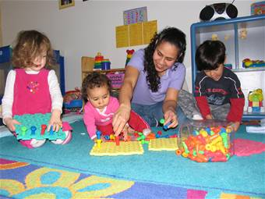
Gracias por su interés en el tema de las interacciones positivas entre maestros y niños y los entornos de aprendizaje. No importa la edad de los niños con los que trabaje, las decisiones que tome con respecto a la forma en que interactúa con ellos tendrán un impacto significativo en su desarrollo social y emocional a lo largo del tiempo. La declaración sobre este párrafo por Sylva fue elegida ya que sirve como un poderoso recordatorio sobre cuán poderosas pueden ser las actitudes, perspectivas y acciones de los maestros en los niños. Esperamos que encuentre este curso de aprendizaje a distancia estimulante y valioso en su trabajo con niños. Al final de las lecturas y asignaciones, hay una sección de recursos sugeridos, así como una lista de referencias que se utilizaron para desarrollar este curso, que le invitamos a utilizar para obtener ideas adicionales de profesionales e investigadores en el campo.
¿Por qué son importantes los ambientes e interacciones positivas?
Lev Vygotsky fue un pionero en el desarrollo de teorías relacionadas con el desarrollo infantil y, más específicamente, con el desarrollo socioemocional. En su Teoría cultural e histórica, explicó que las interacciones sociales entre otros niños y adultos (miembros de la familia y maestros) desempeñan un papel clave en la forma en que los niños aprenden, piensan, razonan y se comunican, sin importar la edad del niño (Vygotsky, 1978).
Cuando los maestros crean ambientes verbales positivos, los niños se sienten valorados (Kostlenick et al., 2009) y fomenta sentimientos positivos sobre sí mismos y los demás (Meece y Mize, 2009). Es posible que no nos demos cuenta del impacto que las interacciones positivas tienen en los niños bajo nuestro cuidado y cuán importantes pueden ser nuestras interacciones con los niños.
Los ambientes verbales negativos hacen lo contrario con el tiempo. Ejemplos de ambientes negativos o interacciones incluyen:
• Los maestros que hablan a los niños de maneras que los hacen sentir menospreciados o castigados.
• Castigar a los niños (quitar los juguetes, los tiempos fuera)
• Discutir con niños o usar el sarcasmo en nuestras interacciones
• Gritar o usar voces ásperas
• Amenazas, burlas y castigos físicos (tirar del brazo de un niño para obtener atención)

Tarea 1
Lea el capítulo uno (página 1-10) de Powerful Interactions: How to Connect with Children to Extend Their Learning (Dombro, Jablon & Stetson, 2011).
Si alguien te preguntara qué es una interacción poderosa, ¿cómo responderías?

Estar presente
El primer paso de una interacción implica estar presente. Los autores explican que esto significa que usted está completamente en el momento y se está enfocando en el niño/a (o niños) y tiene el control de sus propios pensamientos y sentimientos. A menudo tenemos varias cosas en mente y puede que no siempre estemos tan centrados en el niño. Los autores del libro presentan el concepto de "estática" en el capítulo dos, que es el ruido mental en su cabeza. ¿Alguna vez ha dicho o escuchado la declaración: "Tengo cien cosas pasando por mi cabeza en este momento" o se dio cuenta de que no estaba completamente presente? Si alguna vez ha tenido una mala conexión con un teléfono y no pudo escuchar a la persona en el otro extremo, esto es estático y este "ruido" puede dificultar una conversación efectiva. Todos tenemos estática en nuestras cabezas y algunos días son mejores que otros, sin embargo, es importante estar al tanto de la estática y cómo puede impactar nuestra comunicación y la importancia de silenciar nuestra estática para estar presente lo más posible en nuestro trabajo con niños.
Tomar unos segundos para silenciar tu estática puede ser poderoso. Las ideas pueden incluir detenerse, respirar profundamente y contar hasta cinco antes de responder. O si trabaja con otro maestro pidiéndoles que entren en su salón de clases por un minuto o dos mientras aclara sus pensamientos. Es importante estar presente no solo porque puede involucrarse más plenamente con un niño, sino que los niños pueden sentir cuando los adultos están irritables y / o emocionales y esto puede afectar sus comportamientos.

¿Qué notas acerca de los niños cuando prácticas “estar presente”?

¿Qué notas sobre tu enseñanza o tus interacciones cuando estás "presente"?

Identifique una interacción reciente que haya tenido con un niño. Identifique cómo progresó en cada uno de los tres pasos resaltados en las páginas 6 y 7.
Paso uno - Estar presente

Paso dos - Conectar

Paso tres - Extender el aprendizaje

Después de reflexionar sobre los tres pasos anteriores y la información del capítulo uno:
Identifique al menos una fortaleza que tenga en relación con estar presente, conectar o ampliar el aprendizaje con los niños.

Nombre un área en la que le gustaría desarrollarse más en su práctica o enseñanza diaria y por qué.

Reencuadre
En la página 3, los autores señalan que no todas las interacciones con los niños son productivas y positivas. Es importante establecer expectativas claras para los niños y re direccionar de manera positiva. De acuerdo con Dan Gartrell (1997), "En lugar de decir" No corras ", di" Vamos a caminar”. Y trata de evitar decir no y detente, y en lugar de eso, concéntrate en los comportamientos que te gustaría que los niños usaran". En ambientes verbales negativos, los adultos no explican las razones por las que existen reglas o pautas y, por lo general, utilizan amenazas o consecuencias negativas (por ejemplo, "porque lo dije" o "haz esto o quitaré algo...).

Lea cada una de las siguientes afirmaciones e identifique un aviso más positivo cuando guíe a niños de 3 años o más.
Declaración Reformulada Declaración
"No pegues" Sé amable con ella.

"No tire el camión" El camión debe permanecer en la mesa o en el piso. Tirarlo podría lastimas a alguien.

"No te subas en la mesa" ________________________________________

"No juguetes en la escala" ________________________________________

"No derrames tu leche" ________________________________________

"Aléjate de las escaleras" ________________________________________

"Deja de gritar. Eso es demasiado ruidoso" ____________________________________

Tarea 2
Lea Building Positive Teacher-Child Relationships from the Center on the Social Emotional Foundations for Early Learning (What Works Brief 12) y luego responde a las siguientes preguntas.
Vuelva a leer la primera viñeta sobre Alan en la página 2.
Identifique al menos dos formas en que el maestro reaccionó negativamente al comportamiento de Alan.
1.

2.

Ahora imagina que eres Alan. ¿Cómo te sentirías cada una de las situaciones identificadas anteriormente? ¿Cómo podrías haber reaccionado a la situación de niño?

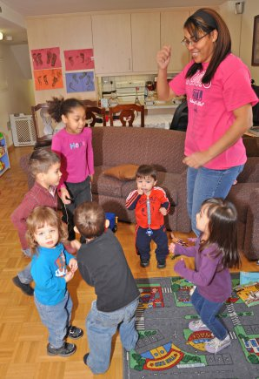
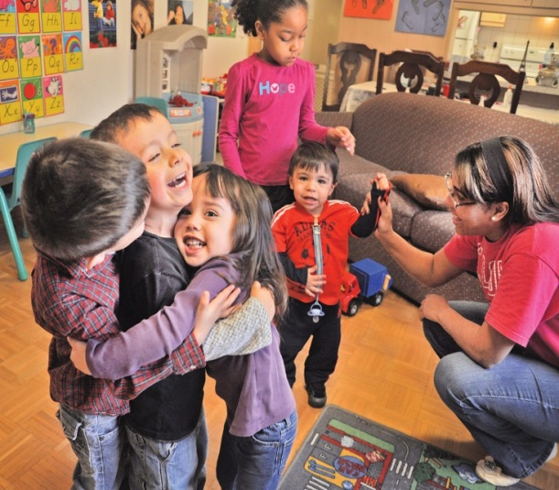

Después de leer la sección "What are Positive Teacher-Child Relationships?" ¿Cuáles son algunas maneras en que el maestro podría haber intentado crear una atmósfera más positiva para Alan? Use las dos acciones que enumeró anteriormente y observe cómo la maestra pudo haber modificado su comportamiento.
1.

2.

Identifique dos razones por las cuales las relaciones positivas entre maestros y niños son importantes para todos los niños:
1.

2.

Tarea 3
Revise al menos dos sitios web o videoclips contenidos en la sección de recursos sugeridos a continuación. Identifique dos hallazgos interesantes que usará en sus interacciones con los niños o un área que le gustaría investigar más para su propio desarrollo profesional.
1.

2.

Recursos y Referencias
Sitios web / Facebook
- North Carolina Child Care Resource & Referral Council
childcarerrnc.org/s.php?caliente=77&error=false&subpage=HealthySocialBehaviors
- Center on the Social and Emotional Foundations for Early Learning (CSEFEL) http://csefel.vanderbilt.edu/
- Powerful Interactions (PI) - http://www.powerfulinteractions.com/ or https://www.facebook.com/pages/PowerfulInteractions/103271686469358
Video/Radio clips
- NAEYC Radio: Building Relationships with Challenging Children with Marc Brackett, Dan Gartrell, Rae Pica and Marc Ginsberg: www.naeyc.org/newsroom/NAEYCradio

- Video on TED.com - Rita Pierson: Every kid needs a champion http://www.ted.com/talks/rita_pierson_every_kid_needs_a_champion.html?source=email#.UYjnBgbDpf4.email
Referencias
Dombro, A.L., Jablon, J., & Stetson, C. (2011). Powerful interactions: How to connect with children to extend their learning. Washington, DC: National Association for the Education of Young Children.
Gartrell, D. 1997. Beyond discipline to guidance. Young Children, 52(6), 34-42. http://www.naeyc.org/files/tyc/file/Gartrell%2001.pdf
Kostelnick, M. J., Whiren, A.P., Soderman, A.K., & Gregory, K. (2009). Guiding children's social development: Theory to practice. 6th ed. Clifton Park, NY: Thomson-Delmar.
Meece, D. & Mize, J. (2009). Cognitive representations of peer relationships: Linkages with discrete social cognition and social behavior. Early Child Development and Care, 175(5): 539-58.
Meece, D. & Soderman, A. K. (2010). Positive verbal environments: Setting the stage for young children's social development. Young Children, 65(5): 81-86.
Sylva, K. (1994). School influences on children’s development. Journal of Child Psychology and Psychiatry, 35(1): 135-170.
Vygotsky, L.S. (author), & Cole, M., John-Steiner, V., Scribner, S., & Souberman, E. (eds.). 1978. Mind in society: The development of higher psychological processes. 14th ed. Cambridge, MA: Harvard University Press
Reflexión post entrenamiento

¿Cuáles son una o más cosas que obtuve de este entrenamiento?

¿Qué es una cosa que implementaré en mi programa como resultado de esta capacitación?

¿Qué podría impedirme continuar con estas nuevas prácticas?

¿Qué más me gustaría aprender sobre este tema?

Evaluación
Esta capacitación ha aumentado mi comprensión del tema.
(Muy en desacuerdo) 1 2 3 4 5 (Totalmente de acuerdo)

Los materiales eran fáciles de entender SI NO Comentarios:

Los materiales de lectura me ayudaron a completar las tareas. SI NO Comentarios:

Las tareas fueron útiles. SI NO
Comentarios:

Ordenaras otro curso de 4-C SI NO Comentarios:

¿Cómo podríamos mejorar este curso?

(POR FAVOR GIRE LA PÁGINA PARA MÁS PREGUNTAS)
Estas preguntas opcionales se utilizan en nuestros informes de fin de año a nuestras fuentes de financiamiento. Sus respuestas serán confidenciales.

Por favor, marque las categorías que se aplican a usted:

___cuidado familiar
___cuidado grupal
___cuidado edad escolar
Raza / Etnicidad
BLANCO/
CAUCASIANO
Afroamericano/
AFRICANO
LATINO/
HISPANO
AMERICANO NATIVO/INDIO AMERICANO
ASIAN /
PACIFIC ISLANDER
SURESTE ASIATICO
OTRA RAZA
MULTICULTURAL

Sexo
FEMENINO
MASCULINO

Edad
15 – 19
20 – 34
35 – 54
55 – 64
65+

___Personal del distrito escolar Otro, por favor liste:
Condado
COLUMBIA
DANE
DODGE
GREEN
JEFFERSON
ROCK
SAUK
WALWORTH
OTRO

¿Eres miembro de Satélite o trabajas en una ciudad de
Madison acreditado centro?
SI
NO

Discapacidad física / sensorial
SI
NO

Forma de asistencia para el Registry
Interacciones positivas entre el maestro y el niño

Primer Nombre: Apellido:
Otro
Padre/Guardian
Educación especial
Personal de agencia
Birth to Three
Escuela publica
Visitante de casa
Head Start
Cuidado Familiar Cuidado edad escolar
Elija una categoria:
Cuidado Grupo

Cuidado Grupo

Identificación de REGISTRY o su fecha de nacimiento y los últimos 5 de su número de seguro social:

#ID de Registry
O

Últimos 5 dígitos del número de seguro social Y

Fecha de nacimiento / /
Información de contacto:
Dirección de envió: ______________________________________________________________
Ciudad: _____________________________Código Postal: ___________________

Correo electrónico: __________________________________________________

